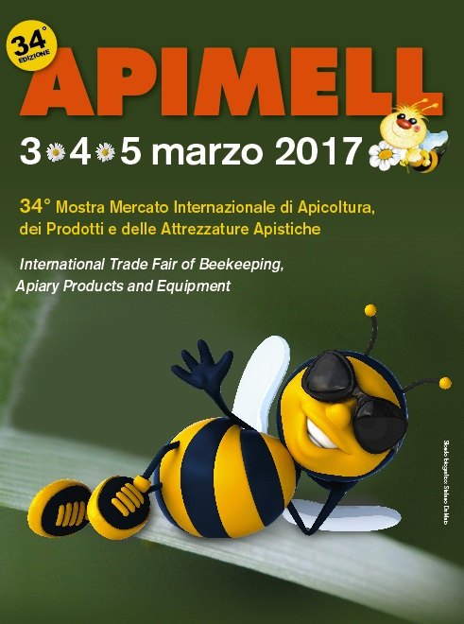
Monstra Mercato Internazionale di Apicoltura, dei Prodotti e delle Attrezzature Apistiche

Piacenza – Italy
www.apimell.it

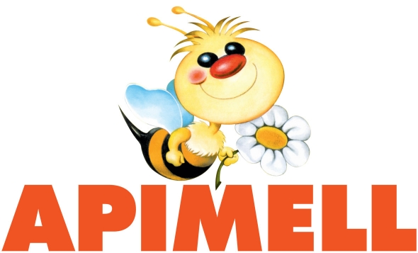

APIMELL è la più importante Mostra Mercato Internazionale specializzata nel settore apicoltura.
Nel 2013 Apimell ha ricevuto la Certificazione di Manifestazione Internazionale dall'Ente Certificatore ISF CERT.

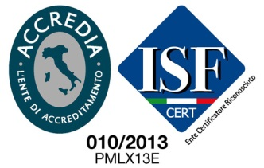

Nel 2016, per la prima volta, apimell si è ingrandita aprendo il padiglione 3. E quest’anno conferma la sua crescita posrtando lo spazioo espositivo da 7.000 a 8.000 mq.

Altre due sono le principali novità:
- Il focus in area estera sul settore movimentazione arnie
- Il congresso Bee Come che verrà ospitato per la pima volta in Italia all’interno di APIMELL. Il congresso è organizzato dall’EPBA in collaborazione con BEE LIFE EURPEAN BEEKEEPING COORDINATION, UNAAPI, AAPI, CONAPI.
I temi centrali che verranno affrontati con relatori di primo livello riguardano il gravoso problema della Aethina Tumida e la Varroa.

APIMELL risponde alle esigenze degli operatori europei del settore, affermandosi come:

- APPUNTAMENTO ANNUALE per chi, in concomitanza con l’inizio della stagione apistico, ricerca tutte le possibili soluzioni tecniche ed operative per l’allevamento e la cura delle api, la produzione, la trasformazione e il confezionamento dei prodotti dell’alveare.
- Essenziale PUNTO DI INCONTRO PER INFORMARSI E AGGIORNARSI sullo stato e sulle prospettive del settore, grazie a un qualificato programma convegni organizzato in collaborazione con le più importanti associazioni del mondo apistico: FAI – Federazione Apicoltori Italiani, UNAAPI – Unione Nazionale Associazioni Apicoltori Italiani, ANAI – Associazione Nazionale Apicoltori Italiani e APAP – Associazione Apicoltori Piacentini.
- VETRINA COMPLETA di prodotti naturali dell’alveare per usi alimentari, cosmetici e curativi.

Numeri:
L’anno passato, è stato l’anno dei recors:
espositori
- 15 Paesi stranieri presenti: Canada, Danimarca, Finlandia, Francia, Germania, Grecia, Slovenia, Spagna, Turchia, United Kingdom.
- Erano rappresentate anche le seguenti nazioni: Bulgaria, Irlanda, Svizzera
- Espositori Diretti: 118 (compresi 22 stranieri)
- Numero totale di espositori rappresentati: 6

Visitatori
- oltre 28,000 ingressi
- Paesi di Origine: Italia, Francia, Svizzera, Croazia, Slovenia, Spagna, India, Pakistan, Polonia, Giordania e Romania

INFORMAZIONI GENERALI
Data Manifestazione: 3-4-5 marzo 2017
Orario di svolgimento:
venerdì e sabato: ore 9.00 - 19.00
domenica: ore 9.00 - 18.30
Ingresso: a pagamento
intero: € 8.00
ridotto: € 7.00
bambini fino a 12 anni: ingresso gratuito
Dove: piacenza expo – Italia
Superficie espositiva: 8.000 mq
Segreteria organizzativa:
tel. 0039 0523 602711
fax 0039 0523 602702
E-mail: alessandra.bottani@piacenzaexpo.it
www.piacenzaexpo.it

